科技报告编号 公开范围
（例：400001238—S2015TNGY0126/01） （例：公开或延期公开★X年）

科 技 报 告

报 告 名 称：___（40字以内）__________________________
支 持 渠 道：__（填写计划类别全称）____________________
报 告 类 别：__（包括最终报告、专题报告、进展报告）______
编 制 单 位：___（填写单位正式、完整的全称）_______________
编 制 时 间：___（YYYY-MM-DD）____________________________

编写说明

一、课题负责人负责组织研究人员编写科技报告，并按相关计划管理的要求审核和提交。
二、科技报告一般包括封面、基本信息表、目录、插图清单、附表清单、正文、附录和参考文献等部分。
三、报告内容应客观真实、准确完整、层次清晰。本领域的专业读者依据这些描述能重复调查研究过程、评议研究结果。
科技报告基本信息表
1.报告名称（40字以内）

2.报告作者及单位（对报告编写做出直接贡献的研究人员，原则上五人以内）
例：XXX 西北大学；XXX 西北大学；XXX 长安大学（作者姓名与单位之间使用空格分开，并一一对应，同一单位也需分别列出）
3.公开范围（分为公开和延期公开，延期公开需明确延期时间）  延期的年限不得超过5年 |  |  |  |  | 4.编制时间（YYYY-MM-DD）
5.报告编号（单位机构代码+课题编号+/顺序号，XXXXXXXXX -- NNNNUUNNNNNN/NN）
同封面编号。例：400001238--2012AA123456/06表示中国科学院化学所（其组织机构代码为400001238）承担的2012年度国家高技术研究发展计划某项目产生的第6号科技报告号；无组织机构代码的单位采用“000000000”
6.备注（需要注明的一些特殊事项，如延期公开报告的查询权限、免责声明、报告与其它工作或成果的联系等）

7.  摘要 | 中文（不超过1000字）：  摘要应简明扼要，客观、真实地反映科技报告的重要内容和主要信息。其内容一般说明相关工作的目的、方法、结果和结论等。避免出现描述任务执行情况的语句。
7.  摘要 | 英文（不超过1500个字符）：
8.  关键词 | 中文（3-8个，以分号隔开）：
8.  关键词 | 英文（3-8个，以分号隔开）：
9.  支  持  渠  道 | 项目（课题）名称 |  | 填写项目（课题）任务书上的名称
9.  支  持  渠  道 | 主管部门 |  | 为立项或直接拨款的部门 |  |  | 计划名称 | 填写计划全称
9.  支  持  渠  道 | 项目（课题）编号 |  |  |  |  | 科技领域 | 按照任务书填写
9.  支  持  渠  道 | 承担单位
9.  支  持  渠  道 | 合作单位 |  | 按照任务书填写
9.  支  持  渠  道 | 总经费（万元） |  | 总经费=政府资助+自筹  按照任务书填写 |  |  | 政府资助（万元）
9.  支  持  渠  道 | 课题负责人 |  |  |  |  | 起止日期
10.  联系人 | 姓名 |  | 电话 |  |  | E-Mail
10.  联系人 | 单位

目 录
此处插入目录，应自动生成。目次级别一般列至正文的第二层级或第三层级的章节，内容应包括章节编号、标题和页码。正文用阿拉伯数字从1开始编码，报告前置部分（包括目录、插图清单、附表清单等）用罗马数字从5开始编码。示例如下：
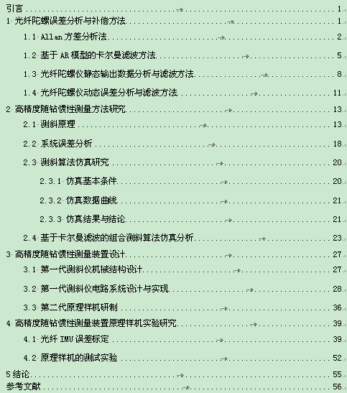

插 图 清 单
此处插入插图清单，另起一页，应列出图序、图题和页码，示例如下：
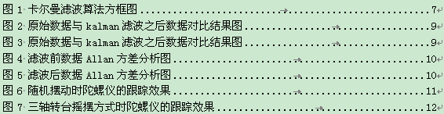

附 表 清 单
此处插入附表清单，另起一页，应列出表序、表题和页码。示例如下：
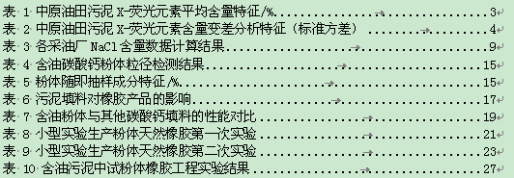

正 文

按引言、主体和结论三部分分章节撰写。
引言部分：描述研究背景和意义、前期研究基础、研究范围和目标、研究思路和总体方案等。
主体部分：逐一论述各项研究内容的研究方案、研究方法、研究过程、研究结果等信息，提供必要的图、表、实验及观察数据等信息，并对使用到的关键装置、仪表仪器、材料原料等进行描述和说明。
要求从技术内容论述角度、采用技术论文的体例撰写，要针对研究对象及其技术内容凝练、拟定章节标题，是整体章节结构、含义清晰明了。建议文中不使用“本项目”、“本课题”、“项目（课题）组”等字眼，改用“本研究”或“本报告”等措辞。科技报告全文中应少涉及或不涉及组织管理方面的内容，不包含项目（课题）财务信息。
主体部分应参照任务书中的主要研究内容/任务，针对各个技术点，自拟标题，按照研究流程或技术点，分章节论述。应完整描述项目研究工作的基本理论、研究假设、研究方法、试验/实验方法、研究过程等，应对使用到的关键装置、仪表仪器、原材料等进行描述和说明。主体部分一般不宜以“课题研究目标、任务、考核指标”、“课题实施完成情况”、“项目研究和成果情况”、“研究工作主要进展”、“课题研究的创新点”、“成果的应用、转化情况”、“成果的经济、社会效益”等作为一级标题。具体可参照目录中示例。
结论部分：阐述主要研究发现，可包括研究成果的作用、影响、应用前景，和研究中的问题、经验和建议等。

科技报告正文章、节编排示例
引言
XXXXXXXXXXXXXXXXXXXXXXXXXXXXXXXXXXXXXXXXXXXXXXXXXXXXXXXXXXXXXXX
1 一级标题
XXXXXXXXXXXXXXXXXXXXXXXXXXXXXXXXXXXXXXXXXXXXXXXXXXXXXXXXXXXXXXX
1.1 二级标题
1.1.1 三级标题
XXXXXXXXXXXXXXXXXXXXXXXXXXXXXXXXXXXXXXXXXXXXXXXXXXXXXXXXXXXXXXX
1.1.2 三级标题
XXXXXXXXXXXXXXXXXXXXXXXXXXXXXXXXXXXXXXXXXXXXXXXXXXXXXXXXXXXXXXX
2 一级标题
2.1 二级标题
XXXXXXXXXXXXXXXXXXXXXXXXXXXXXXXXXXXXXXXXXXXXXXXXXXXXXXXXXXXXXXX
2.2 二级标题
XXXXXXXXXXXXXXXXXXXXXXXXXXXXXXXXXXXXXXXXXXXXXXXXXXXXXXXXXXXXXXX
……
3 一级标题
XXXXXXXXXXXXXXXXXXXXXXXXXXXXXXXXXXXXXXXXXXXXXXXXXXXXXXXXXXXXXXX
……
4 结论
XXXXXXXXXXXXXXXXXXXXXXXXXXXXXXXXXXXXXXXXXXXXXXXXXXXXXXXXXXXXXXX
参考文献
参 考 文 献
参考文献另起一页，插在此处
附 录
若有附录，另起一页，插在此处

承 诺 书

本人完全了解国家科技报告的有关规定，同意国家按照规定收藏使用科技报告。包括：
（1）授权公开的科技报告可向全社会开放共享；延迟公开的科技报告，在延迟公开期限结束后可向全社会开放共享。
（2）本科技报告可被相关计划管理人员查阅。
（3）本科技报告中所有的研究内容和数据信息真实可靠。如有失实，本人承担相关责任。

课题负责人：
报告编制人：
年 月 日

